## 



**Состав редакции**

**Учредитель:**

МБОУ Школа № 79 г.о. Самара

**Главный редактор:** Фролова Марина Вячеславовна

**Редакционная** **коллегия:**

Фролов Кирилл, Захарова Полина, Бобоева Маржона и Калинкина Даша

**1961 – 2015**

**Ура, праздник!**

\

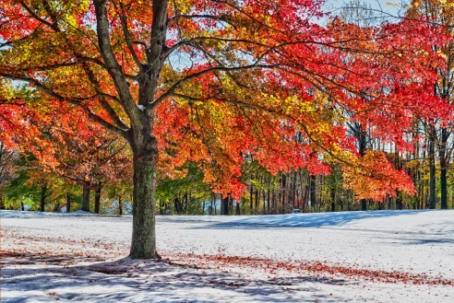

В ноябре в России отмечается 133 праздника из них 38 международных и 37 профессиональных. Наиболее важные даты ноября: Международный день студентов, День народного единства, День матери.

**4 ноября** – День народного единства. Этот день по праву считают днём воинской славы России. Этот праздник установлен в честь важного события в истории России – освобождение Москвы от польских интервентов в 1612 году.

**7 ноября** – День воинской славы России. День проведения парада на Красной площади в 1941 году. В этом году мы отмечаем 75 лет со дня проведения этого парада.

**18 ноября** – День рождения Деда Мороза. Каков возраст зимнего волшебника – доподлинно неизвестно, но точно, что более 2000 лет. Дату Деду Морозу придумали сами дети, поскольку именно 18 ноября на его вотчине – в Великом Устюге – в свои права вступает настоящая зима, и ударяют настоящие морозы. Интересно, что в 1999 году Великий Устюг был официально назван родиной российского Деда Мороза.



**20 ноября** – Всемирный день ребёнка. Отмечается он по решению ООН с 1954 г., т.к. именно 20 ноября - день принятия в 1989 году Конвенции о правах ребенка.

21 ноября — Всемирный день приветствия. Идея создания праздника возникла в 1973 году во времена холодной войны, в знак протеста накаляющегося с большой скоростью напряжения среди населения разных народов. Принадлежит она двум братьям, проживавшим в Америке, которые написали множество писем с самыми доброжелательными приветствиями, и отправили их в разные страны. Кроме того, в каждом письме имелась просьба к адресату, переслать свое приветствие и пожелание счастья следующему человеку. Таким образом, письма счастья стали передаваться по всему миру. В результате появился Всемирный день приветствий.

**27 ноября** – День матери. Это международный праздник в честь всех матерей. В этот день принято поздравлять мам. В нашей стране День матери стали отмечать сравнительно недавно. Идея очень понравилась всем жителям страны и получила всеобщее одобрение.

**Ноябрь 2020 г, выпуск № 3**

**Интервью номера**

Уже не первый год ребята 8 «В» класса нашей школы занимаются Волонтерским движением. В этом учебном году свою работу в этом направлении они начали с посещения подросткового клуба «Радуга - 2», где волонтерский отряд «Волонтеры Победы» провели для ребят 8 «В» класса увлекательную КВЕСТ - ИГРУ «Вторая мировая. Эпилог» и раздали флаеры-приглашения в свой отряд. У руководителя волонтёрского отряда «Волонтеры Победы» Шитовой

Елены Николаевны ребята взяли интервью.

- **Добрый день, Елена Николаевна, что означает название Вашего волонтерского отряда?**

- Наш волонтерский отряд называется «Волонтеры Победы». Волонтеры Победы –

это хранители истинного понимания Победы нашего народа в годы Великой Отечественной войны.

**- Кто был инициатором создания отряда?**

- Наш отряд был создан в 2017 году по инициативе директора Центра детского творчества «Металлург» Маргариты Станиславовны Анохиной.

**- С чего начинается путь волонтера?**

- Быть волонтером – это большой труд, самоотдача, постоянное развитие, творческий рост. И самое главное – чувство радости и душевного удовлетворения, когда ты действительно смог кому-то помочь, даже совсем немного. В нашем направлении волонтеры встречаются с ветеранами Великой Отечественной войны, оказывают им адресную помощь, поздравляют с праздниками.

**- С какими трудностями Вы столкнулись на этапе формирования отряда? Кто сейчас входит в Ваш отряд?**

- Когда создавался наш отряд, трудностей не возникало. Отряд сформировался достаточно быстро из активных ребят 13 микрорайона школ №№ 101 и 157. Уже не первый год мы сотрудничаем с этими школами. Постепенно к нам присоединились ребята из школ 14 микрорайона, школ №№ 79, 99 и Гимназии № 1. Мы готовы принять любого.

**- В каких направлениях работает отряд «Волонтёры Победы»?**

- Наш отряд работает в направлении «Патриотизм». Наша деятельность направлена на патриотическое воспитание подрастающего поколения. Ребята узнают историю о Великой Отечественной войне через интерактивные занятия, просмотр документальных и художественных фильмов о войне.

**- Продолжите фразу: Волонтер-это человек…**

- Волонтер – это человек с невероятно большой душой и горячим сердцем. Волонтер – это тот человек, который ни капли не пожалеет потратить времени и сил, чтобы помочь и детям, и ветеранам, и животным, и городу, и своему народу. Он всегда найдет время, чтобы просто сделать доброе дело.

**В мире интересного**

**(А знаете ли вы….)**

Матушка - природа не перестаёт удивлять!

Окружающий нас мир полон загадок и странных явлений, которые кажутся странными, необъяснимыми, а иногда просто противоречащими здравому смыслу. И одним из таких явлений природы являются ледяные цветы.

Ледяные цветы – это кристаллы воды и соли, принимающие причудливую форму, схожую с обычными цветами, высотой до 10 сантиметров. Образуются снежные цветы на поверхности очень тонкого льда. Одно из самых красивых явлений природы и необычное. Мир никогда не перестанет радовать человека своим удивительным многообразием форм. Как образуется это чудо природы?

Изначально существовало две версии образования ледяных цветов. Первая версия – вода из воздуха, чрезвычайно насыщенного влагой, оседает в виде ледяных кристалликов на тончайшей поверхности льда. Процесс схож с формированием самого обыкновенного инея. Вторая версия – морская вода, насыщенная солью, постепенно поднимается по порам во льду, на котором впоследствии и вырастают кристаллы соли.

Два научных сотрудника из Института теоретической геофизики при Кембриджском университете провели ряд лабораторных исследований и выяснили, что в процессе формирования ледяных цветов ни вода, ни соль не играют абсолютно никакой роли. Для появления этих цветов нужны всего две составляющие: тончайший ледяной слой и сильная разница температур между водой и воздухом, начиная от -20⸰ С.

Как только температура воздуха становится ниже -20С, а температура льда держится в пределах нуля, вблизи поверхности льда создается очень насыщенный водяными парами слой. И эта влага, соприкасаясь с холодным воздухом, резко охлаждается и снова конденсируется на поверхности льда, но уже в виде кристаллов. Погода при этом должна оставаться безветренной.

К сожалению, ледяные цветы недолговечны. Они могут «расти» только на поверхности тонкого, молодого льда. Ведь как только толщина льда увеличивается, температура на его поверхности приближается к температуре воздуха и цветы просто исчезают.

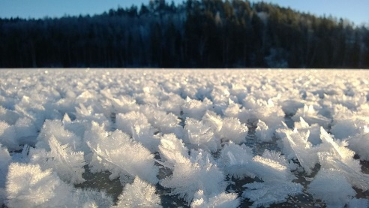

**Знакомые незнакомцы**

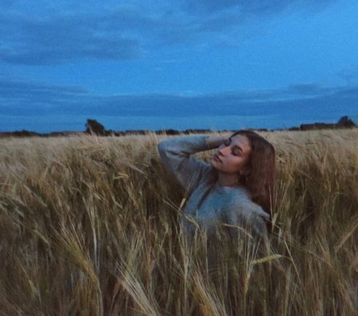

Привет! Меня зовут Полина, я учусь в 8 классе. В одежде у меня преобладает классический стиль, но я люблю и спортивный стиль, так как он более удобен для активного движения. По характеру я спокойная, отзывчивая и позитивная. Я всегда рада помочь и поболтать.

У меня много друзей, с которыми я провожу много свободного времени. Мне нравятся вежливые, воспитанные, ответственные люди. Все мои друзья меня знают как доброго и общительного человека. Но не все знают, например, о том, что я являюсь волонтером Победы и активисткой класса. Раньше я принимала участие в Тимуровском движении. Также я занималась рисованием, танцами и каратэ.

Мне очень нравится учиться. Я очень люблю читать, но любимой книги у меня нет. В школе после уроков занимаюсь журналистикой. Я рада, что у меня появилась возможность попробовать себя в роли школьного журналиста. Очень хочется научиться писать в различных жанрах: интервью, заметки, новости. Мне кажется, что эти навыки пригодятся в школьной жизни, например, на уроках русского языка и при сдаче экзаменов. А почему бы и нет? После школы я планирую поступать в ВУЗ на журналистику.

Да! И еще, я очень люблю животных.

**Вокруг света**

Кавказ — звучит гордо и величественно! Живописные места, горные вершины, первозданная красота природы, культура, традиции и обычаи — с Кавказом много связано приятных воспоминаний и ассоциаций. Кавказ всегда притягателен. Чего только стоит седовласый мудрый великан — Эльбрус. А древнейший Дербент — старейший город России. А священные семейные традиции… Всего не перечесть.

На Кавказе находится самая высокая гора в Европе и России - Эльбрус. Его высота составляет 5642 м над уровнем моря.

У многих народов Кавказа есть необычная традиция - праздновать вместо одной свадьбы - две. Такая традиция возникла не просто так. Дело в том, что раньше по строгим мусульманским законам - парни и девушки не могли находиться вместе на одном мероприятии, поэтому на одной свадьбе гулял жених со своими друзьями и родственниками, а на другой - гуляла невеста со своими подругами и близкими. В наши дни большинство кавказцев уже не соблюдают этих правил, но свадьбу все равно проводят два раза.

Все знают о том, что жители Кавказа очень гостеприимны - это является их традицией. Одной из причин возникновения этой традиции является тот факт, что Кавказ это высокогорный регион, добраться туда очень сложно. Поэтому раньше путешественники там были единственным источником информации о внешнем мире. Если гость приходил в дом кавказца, то о нем очень заботились – кормили лучшей едой, поили лучшими напитками и укладывали спать в самое лучшее место в доме. А мужчины со всех окрестностей приходили в этот дом, чтобы послушать интересные истории об остальном, чужом мире, скрытом от кавказцев за высокими белыми вершинами.

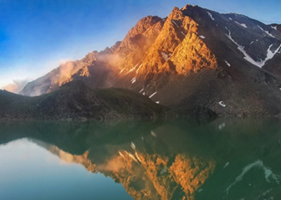

**Проба пера**



Моё сердце моё и только.

Собирала всё – по кусочкам.

Притворяясь свирепым волком,

Ставишь резко с людьми ты точку.

Во мне силы морЯ и властности

Может, тихие и слезливые

Когда дело доходит до ясности,

Убеждаемся, что несчастливые.

Всё с тобой прикрываем танцами

Вокруг шЕстов «учёба», «дом»

Собираем железный панцирь,

Ты, скажи мне, хоть счастлив в нём?

Железяки. Красивые. Блещут

А под панцирем ноги дрожат.

Кровоточащий орган хлещет

Цикл к циклу «то нет, то сжат»

Я актриса. Играю волка.

Посмотрите, какой оскал!

Все поверят. А что мне толку –

ты один-то меня и знал...

Ученица 11 «А» класса

Варвара Иванчикова